|  |
| --- |
| PLANO DE AÇÃO 1º SÉRIE  TURNO: MATUTINO  QUÍMICA – PROF. BRUNNO |
|  |
| COLÉGIO LICEU – UNIDADE II  Criado por: Prof. Brunno Laburu |

# PLANEJAMENTO ANUAL 2022

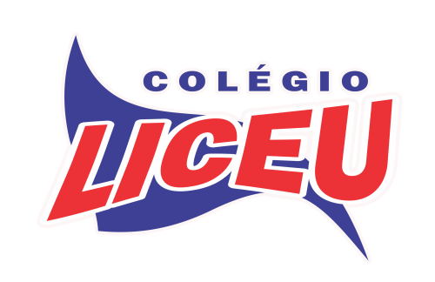

DISCIPLINA: QUÍMICA

Data: 25/07/2022  
  
Disciplina: Química  
Conteúdo: Ácidos.   
Referências: Capítulo 11

Tarefa: Mapa mental.   
Forma de Entrega da Tarefa: VISTADA EM AULA  
Data da Entrega da Tarefa: 01/08/2022  
Prof. Brunno Laburu

Data: 01/08/2022  
  
Disciplina: Química  
Conteúdo: Ácidos.  
Referências: Capítulo 11

Tarefa: Exercícios do Livro  
Forma de Entrega da Tarefa: VISTADA EM AULA  
Data da Entrega da Tarefa: 08/08/2022  
Prof. Brunno Laburu

Data: 08/08/2022  
  
Disciplina: Química  
Conteúdo: Bases

Referências: Capítulo 11

Tarefa: Exercícios do Livro  
Forma de Entrega da Tarefa: VISTADA EM AULA  
Data da Entrega da Tarefa: 15/08/2022  
Prof. Brunno Laburu

Data: 15/08/2022  
  
Disciplina: Química  
Conteúdo: Sais  
Referências: Capítulo 11

Tarefa: Exercícios do Livro  
Forma de Entrega da Tarefa: VISTADA EM AULA  
Data da Entrega da Tarefa: 22/08/2022  
Prof. Brunno Laburu

Data: 22/08/2022  
  
Disciplina: Química  
Conteúdo: Sais   
Referências: Capítulo 11

Tarefa: Exercícios do Livro  
Forma de Entrega da Tarefa: VISTADA EM AULA  
Data da Entrega da Tarefa: 29/08/2022  
Prof. Brunno Laburu

Data: 29/08/2022  
  
Disciplina: Química  
Conteúdo: Correção das Atividades do Livro  
Referências: Capítulo 11

Tarefa: Exercícios do Livro  
Forma de Entrega da Tarefa: VISTADA EM AULA  
Data da Entrega da Tarefa: 05/09/2022  
Prof. Brunno Laburu

Data: 05/09/2022  
  
Disciplina: Química  
Conteúdo: Óxidos   
Referências: Capítulo 11

Tarefa: Exercícios do Livro  
Forma de Entrega da Tarefa: VISTADA EM AULA  
Data da Entrega da Tarefa: 12/09/2022  
Prof. Brunno Laburu

Data: 12/09/2022  
  
Disciplina: Química  
Conteúdo: Óxidos   
Referências: ---

Tarefa: ---

Forma de Entrega da Tarefa: ---  
Data da Entrega da Tarefa:19/09/2022  
Prof. Brunno Laburu

Data: 19/09/2022  
  
Disciplina: Química  
Conteúdo: Correção das Atividades do Livro  
Referências: Capítulo 12

Tarefa: Exercícios do Livro  
Forma de Entrega da Tarefa: VISTADA EM AULA  
Data da Entrega da Tarefa: 26/09/2022  
Prof. Brunno Laburu

Data: 26/09/2022  
  
Disciplina: Química  
Conteúdo: Atividade do Passe UFMS

Referências: Capítulo 12

Tarefa: Exercícios do Livro  
Forma de Entrega da Tarefa: VISTADA EM AULA  
Data da Entrega da Tarefa: 03/10/2022  
Prof. Brunno Laburu